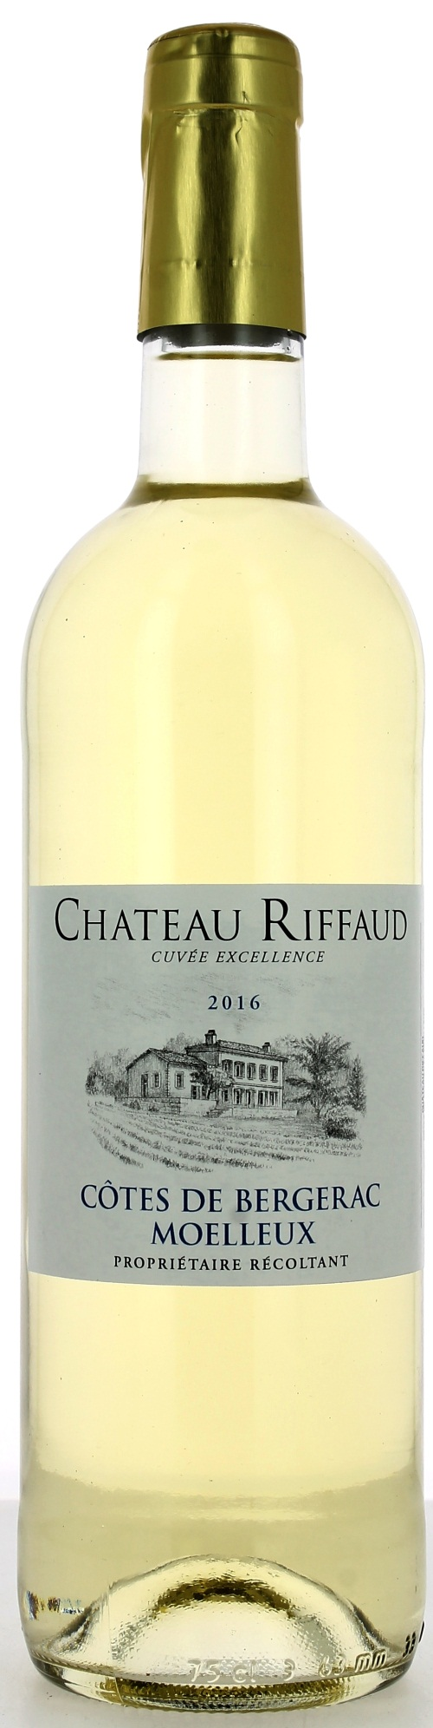

11,5°

CHÂTEAU RIFFAUD 2016
AOC COTES DE BERGERAC MOELLEUX
Cuvée Excellence
EARL Vignobles Valette.
Vigneron récoltant.

LE VIGNOBLE :
Nature des sols : Argilo-calcaire
Age du vignoble : 30 ans
Encépagement : 60% Sauvignon
40% Sémillon

DEGUSTATION & CONSERVATION :
Commentaire de dégustation :
Sa robe est de couleur paille aux reflets dorés. Au nez, ses arômes de fruits confits et exotiques viennent apporter de la fraicheur à ce vin. La fin de bouche est caractérisée par le sémillon qui offre de la rondeur.
Dégustation : entre 7°C et 9°C.
Vieillissement : 2-3 ans.
Accords mets vins : Apéritifs/Desserts/

PALLETISATION :
Dimensions palette : 1200/800/1380 mm
Dimension carton : 300/235/160 mm
Poids du carton : 7.5 kg
Bouteilles/carton : 6 bouteilles debout
Cartons/couche : 25
Couches/palette : 4
Bouteilles/palette : 600

Gencod Bouteille : 3 700 678 005 228
Gencod Carton : 3 700 678 005 235

